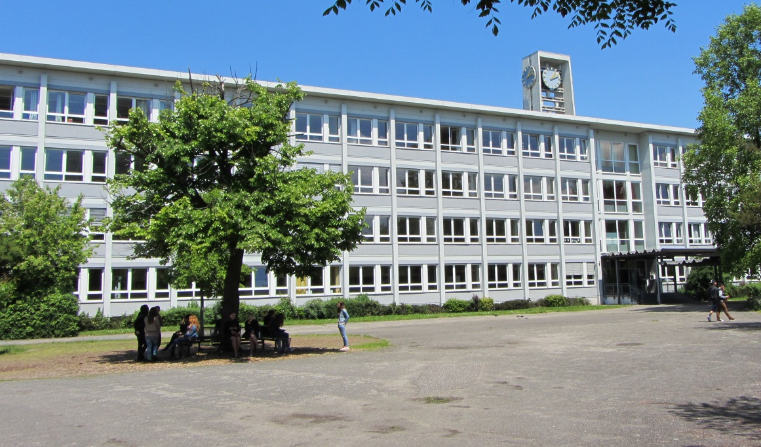
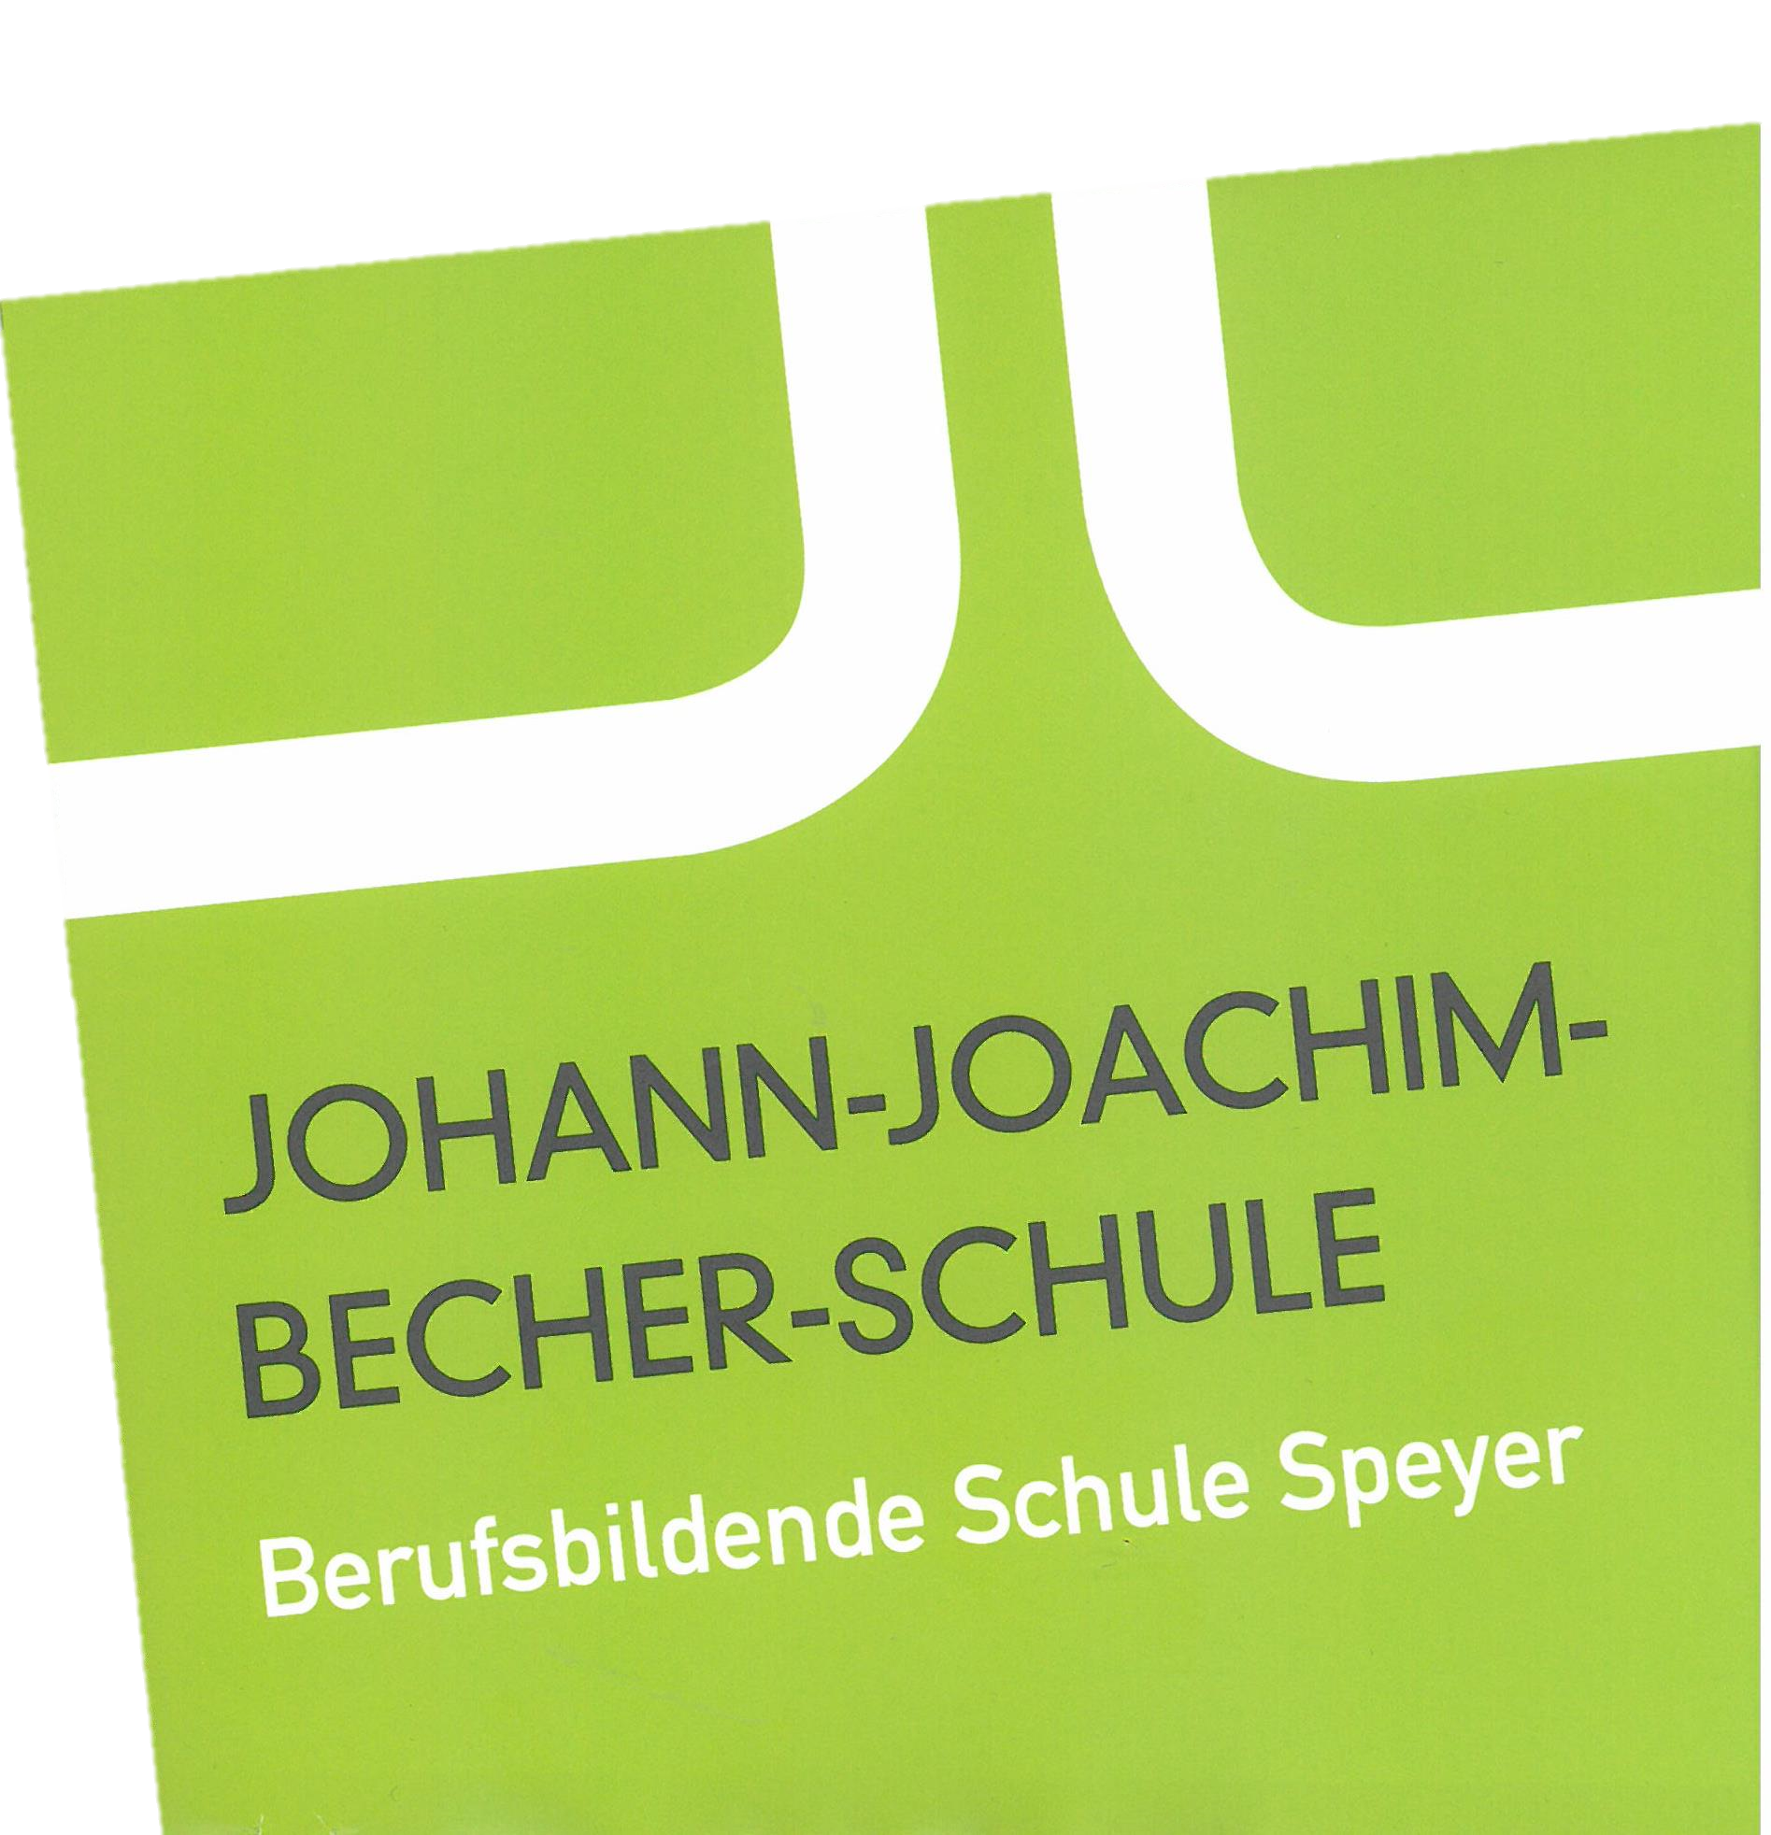
Wirtschaftsgymnasium
Berufliches Gymnasium Fachrichtung Wirtschaft
INFORMATIONSVERANSTALTUNG

7. April 2022
18:00 Uhr

Johann-Joachim-Becher-Schule
Josef-Schmitt-Str. 28

Es gilt die
3G
Regel
67346 Speyer
Tel.: 06232-141950
www.bbs-speyer.de

